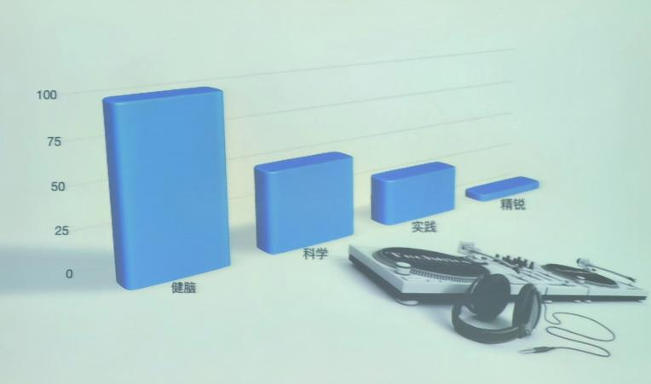**听觉文化与世界文明 5、6节**

听觉注意力保持发展

听觉选择的个性差异

听觉方法的多元切换

听觉对象的多向选择

→大众与小众，普及与专业

**※音乐精听的两个支点（方法论）：**

**1.听觉判断的公式选择**→拆解音乐，达到精听

顺序聆听公式

风格分析公式

**2.听觉对象的复杂构成**

歌曲构造图

乐曲构造图

**三种方案图**

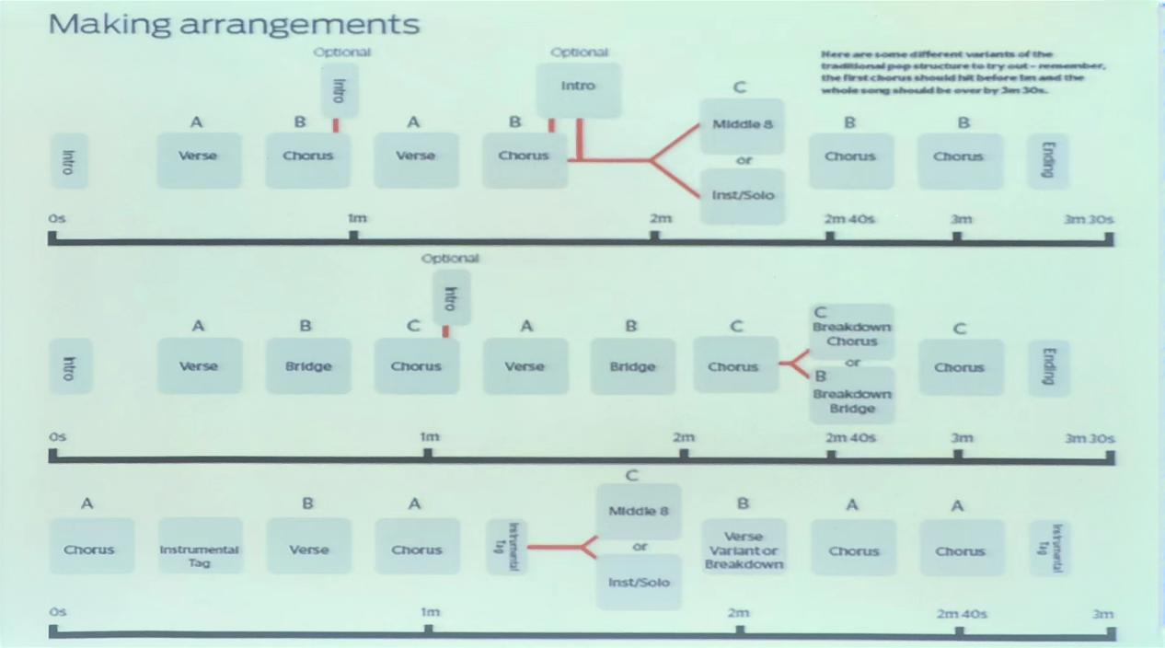

①音乐的时间是富有相对弹性的

②音乐叠加的关系有两种：并列与对比，除此之外还会用到重复与反复，都要求作品形成完美的统一性

③verse＆chorus→主歌特点是独唱（solo），并且更为抒情（lyrical）；副歌特点是齐唱（choir），并且更为有活力（active）

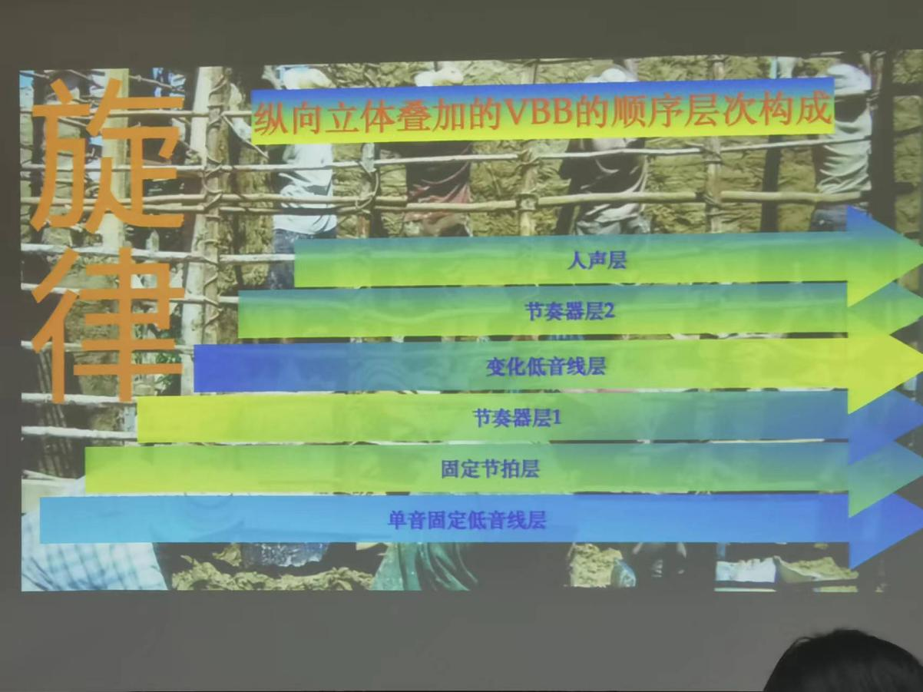

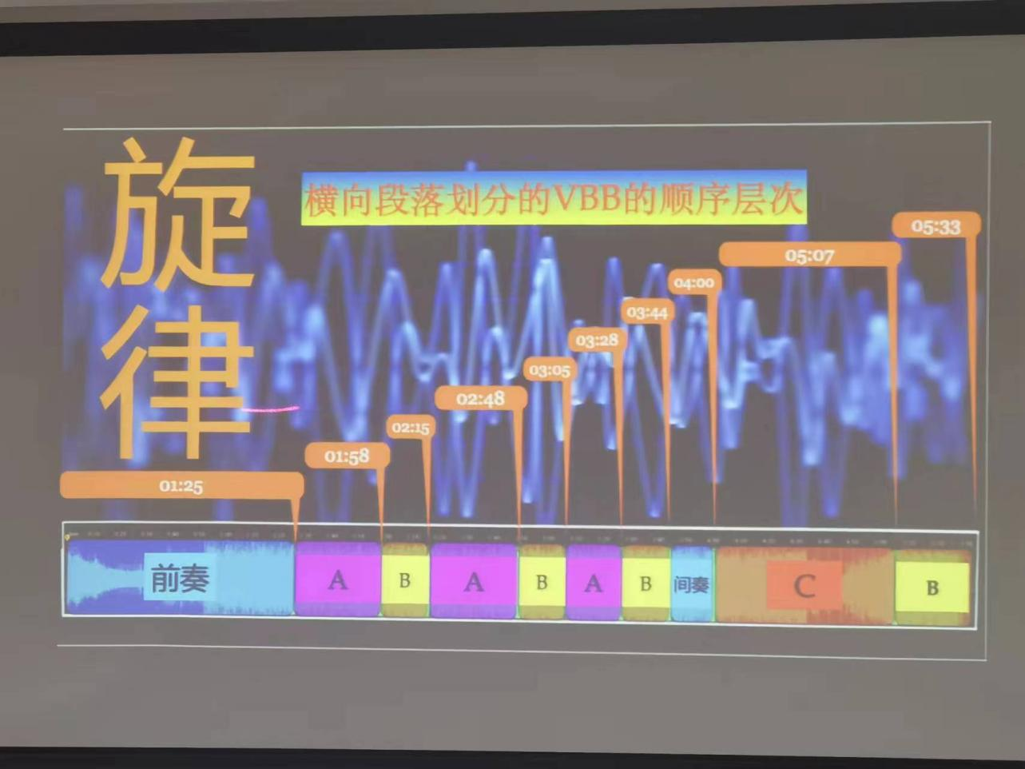

不要“围观”或“旁观”音乐，要对音乐有“反应”

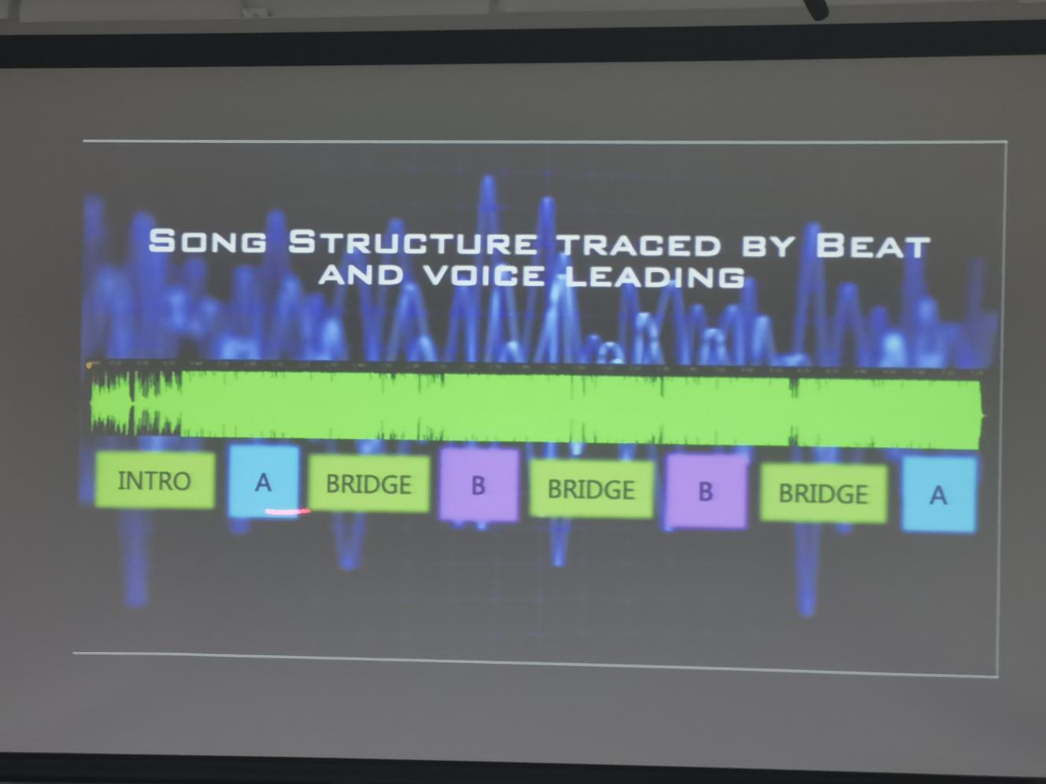

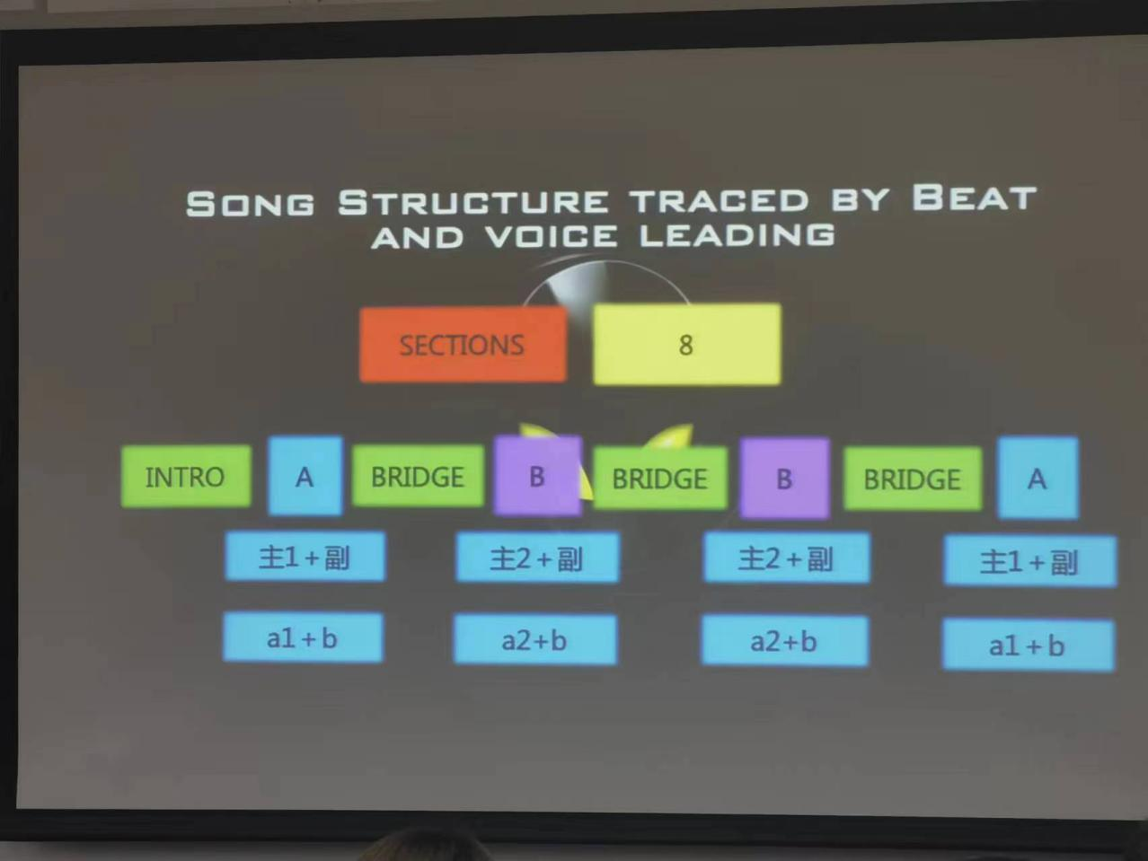

TEXTURE——“音网”

人类之所以会创造出一种被称为古典或经典音乐，就在于人类有更高的文化需求。这种需求要求人付出专门的感受力、观察力和思考力。

精锐化聆听，有一般性聆听所不具备的益处，例如，在保持听觉锐度方面，它更利于脑的年轻态。（听觉纤毛失力——人脑的退化，衰老的表现）

精锐化聆听，有一般性聆听所不具备的益处，声音成为更为专门化的符号，在欣赏的过程中，更讲究顺序与方法。

“古典音乐含有一种**音乐逻辑**，这一独特的音乐逻辑与思维相比，同样严格，同样有力。任何人在欣赏一首出色演奏的古典音乐时都会立刻和自然地感受到这一点。这一音乐的逻辑充满在古典作曲家的整个作品中。”

这段来自最重要的德奥音乐大师之一富尔特文格勒的话，至少给我们这样几点启发：

**第一，**音乐的逻辑性需要我们在欣赏时有所准备，找到顺序链，找到聆听点，是欣赏的基础；

**第二，**音乐虽然不可目见，但可以感觉，虽然不见触摸，但可以思考，因此，精锐化欣赏的对象往往需要付出较多的功夫和精力，有时需要一生来品位；

**第三，**相比有文字辅助的纯音乐，精锐化欣赏需要更多的抽象力和想象力，否则，音乐潜在的公式，音乐现象背后的公理，便无法被我们获悉。不能透过现象直达本质，就不能说参透，也就远离了精锐化欣赏的目标。

因此，富尔特文格勒又说："用抽象的方法才可以获得音乐处理的巨大自由和创造新东西。但这要付出何等样艰苦的代价。"从音乐的角度来看，音乐是合成的，它是一种有机体，一种为人类创造提升人类的艺术，当我们希望改变自己的时候，进步总是不容易。而富尔特文格勒所说的古典音乐，无论中西，都各有其经典，只要想欣赏任何一种文化最具代表意义的心灵写照，音乐总是不可忽略的。→有机性，心灵性

**交响设计——逻辑与拟人，二者之间形成了很好的合流**

（1）第一方面的解释：贝多芬的**音乐形象**“命运”：①基于4的结构动机 ②通过拟人的方式赋予其性格

（2）第二方面的解释：贝多芬作品中所富有的有机性与心灵性，这与作者贝多芬遭遇病魔的人生经历是密不可分的

贝多芬设计的两个旋律颜色与感觉都不一样⬇

**逻辑有机**：1234 1234 1234……→①非常整齐没有其他东西夹杂，富有逻辑的纯粹性②有强大的低音支撑

旋律：4+4 4+4 4+4……

前面用了小调，后面用了大调。有一种说法是，在音乐性格上，前者代表命运的残暴，后者代表命运的希望——**但这样的的说法是对的吗？**

或许不对，原因如下：①贝多芬会用最后一章节来表达抗争 ②“多声”形成的**听点**，立体组合对命运的塑造。第一个听点有上扬的设问，但他并未做直接的回答。有明亮感的大调出来时，底下仍蕴藏着一种嘲讽，用拟人化的手法来说，是一种“伪善”

·第一乐章**三个听点**：

①下行四个音②上行四个音③大调哒哒嘀哒+呵呵呵呵

→讲述了一个完整的心境

※接收者的角度

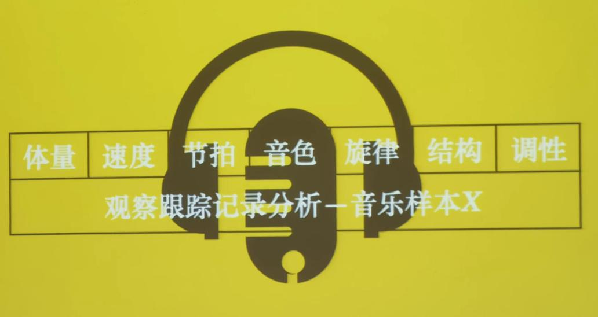

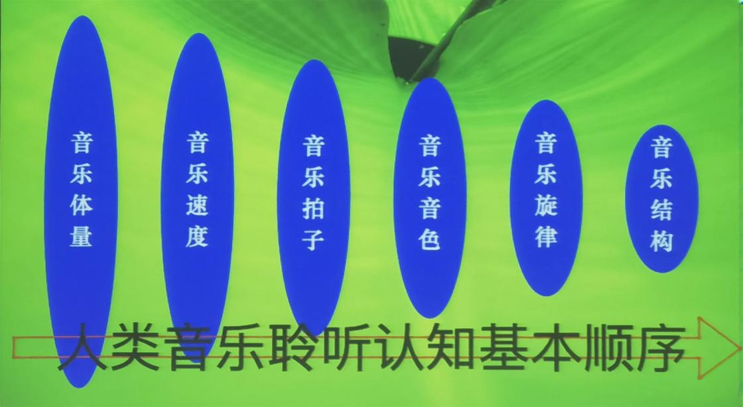

影响依次递衰→

如果要做精听，就需要在考虑前四者的情况下再去看旋律和结构

创作者的角度

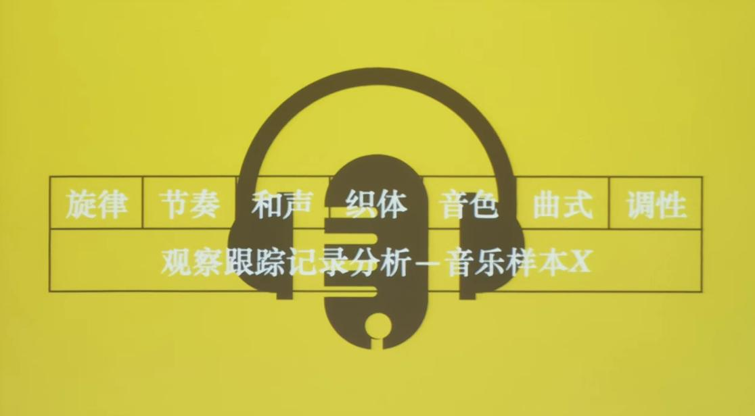

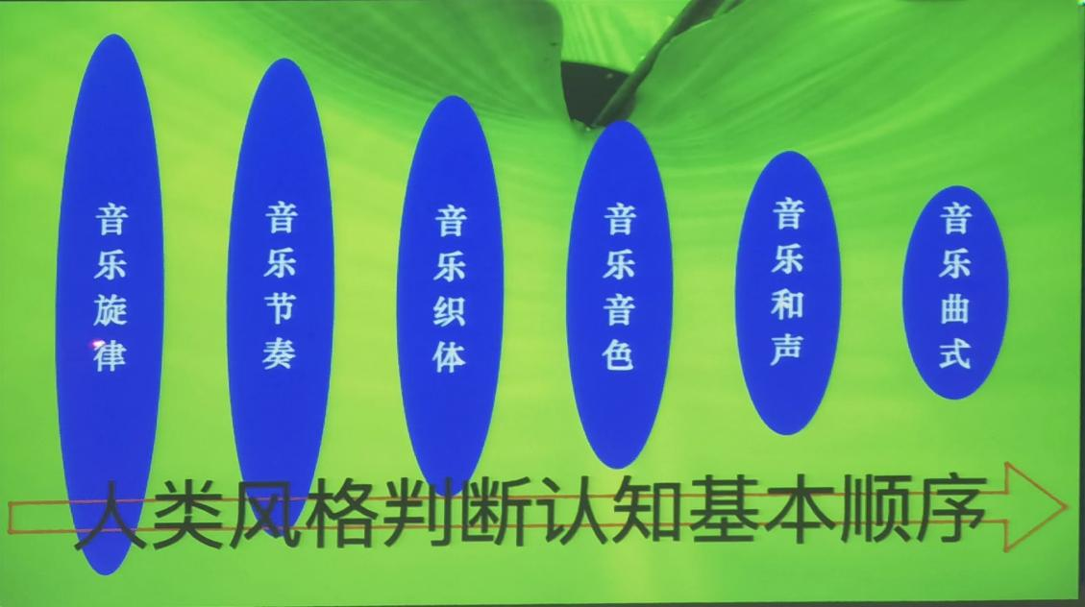

**贝多芬第五交响曲**——精听试金石

第一乐章：命运（残暴、伪善）

第二乐章：个人（纠结、徘徊）

第三乐章：斗争 （争执、纠缠）

第四乐章：勇士（人的胜利、精神的胜利）

**第一乐章**

贝多芬设计的两个旋律颜色与感觉都不一样⬇

**逻辑有机**：1234 1234 1234……→①非常整齐没有其他东西夹杂，富有逻辑的纯粹性②有强大的低音支撑

旋律：4+4 4+4 4+4……

前面用了小调，后面用了大调。有一种说法是，在音乐性格上，前者代表命运的残暴，后者代表命运的希望——**但这样的的说法是对的吗？**

或许不对，原因如下：①贝多芬会用最后一章节来表达抗争 ②“多声”形成的**听点**，立体组合对命运的塑造。第一个听点有上扬的设问，但他并未做直接的回答。有明亮感的大调出来时，底下仍蕴藏着一种嘲讽，用拟人化的手法来说，是一种“伪善”

·第一乐章**三个听点**：

①下行四个音②上行四个音③大调哒哒嘀哒+呵呵呵呵

→讲述了一个完整的心境

**第二乐章**

第一乐章的四音动机是一种压头主题，也就是动机都在开头。第二乐章不是这样，贝多芬在这里设计了一群主题，反映自己复杂的心绪。

其一，希望到叹息动机，完全是押尾，四个音都压在最后。这个主题很有歌唱性和流动感，特别有意思的是，贝多芬三次描述希望到叹息，一次比一次长大，一次比一次强烈，这种重复不是没有意思的。

其二，人生挣扎到坚定动机，也是4音的变化，也是四音押尾，但你绝对可以听出，贝多芬心情变了，从闪烁变得坚定。

其三，人生质疑道坚定动机，还是4音变化，还是四音押尾，你可以听出疑惑感，一种不安全感，以及听出又一次坚定。其四，人生斗争到坚定动机，依旧是4音变化，还是四音押尾，你可以听到纠结以及又一次坚定。

为什么第二乐章这么长？——面对生死的徘徊，不可能简单地做决定

你必须在慢速中体会贝多芬散步中的思绪万千，他是非常痛苦的，这个乐章，绝对不是什么所谓双主题变奏曲那样的没有情感，而是一个可怜人在叹息与希望之间的内心斗争，你会很清楚地发现，贝多芬叹息动机的押尾四个音，与坚定动机的押尾四个音有很大的区别，同时，**希望﹣叹息动机一口气重复三次**，而挣扎﹣质疑﹣抗争分别有各自的设计，其实昭然若揭的答案就是贝多芬的自我鼓励，**活下去比死更不容易**。

希望大家在听的过程中，体会这种复杂的心情，不见得他的问题和体验，我们不会遇到，对吗？想象一下，这个乐章为什么会那样的来来回回的重复，想想心烦意乱的自己睡不着觉翻来覆去的自己吧。这个乐章临近结束，在低声部，远景部分，冒出来一个与"你去死吧"相似的动机，这是二乐章的第五动机，我给它的名字叫**"机关枪"**，完全是一梭子子弹，我们的小芬在这里准备好了自己的弹药，准备绝地反攻，准备你死我活的鏖战。

**第三乐章﹣第四乐章**

整个心理剧再次塑造命运，这次的命运非常狡猾地展开恐吓。它也是四个音。而贝多芬给予四次反击，也是四个音。然而，这次的四个音不是压头押尾而是**压两头**。两次恐吓特别生动，每一次都不一样，让人觉得变化莫测，但都不为所动。第二次反击动机（机关枪）是一种叫赋格的做法，是一个在后面会解释的知识点，这里先不展开，大家不用担心。第三乐章结尾没有中断，第四乐章的全面反攻开始，胜利动机开始进入，什么是大获全胜，绝对不能只有一个形状，因此，这里是一个**胜利动机主题群**。

机关枪主题在这里变成各种激光枪，简直密不透风，枪林弹雨，而第三乐章的命运恐吓主题居然还有一次回光返照，但此时的贝多芬完全是乘胜追击直到最后的胜利了。大家要注意一个前后呼应的对比。第一乐章的结尾非常短，第四乐章的结尾非常长，二者存在调性的对比，下节课我们会解释这个问题，你要注意，在第二课中《黎明奏鸣曲》部分，我给大家提到过大调暖亮和小调柔和的对比，这里是相当的用法，大调象征胜利，小调象征命运，第四乐章结尾的长大，第一乐章结尾的短小，不是没有用意的。

**第一乐章**

第一听点：四音

第二听点：四音动机：命运冷酷形象卧底

第三听点：八音主题：命运伪善形象塑造

（动机）变化，进一步塑造命运形象

第一听点：四音动机再现：残暴与伪善形象再现

三大动机共同制造总高潮：命运的不可战胜

**第二乐章 思考人生的过程 听结尾四音动机**

人生之痛苦：希望-叹息四音动机【缠绕感】

人生之挣扎：坚定动机

人生之挣扎：质疑-坚定动机

人生之挣扎：质疑动机（未接坚定动机）

人生之痛苦：更大的希望-叹息四音动机

人生之挣扎：坚定四音动机

人生之挣扎：质疑-坚定动机

反击动机出现——第一次机关枪

人生之挣扎：斗争四音动机

人生之挣扎：质疑-坚定动机

反击动机出现——机关枪

人生之痛苦：更更大的希望（完全无叹息）四音动机

人生之痛苦：希望渺茫进而坚定四音动机【橄榄枪】

人生之挣扎：斗争四音动机

人生之痛苦：希望渺茫-全面坚定希望-仍有叹息四音动机

人生之痛苦：最后一次希望-叹息-坚定四音动机

**第三乐章 两次恐吓-四次反击 头-尾的四音动机**

两次恐吓-四次反击 头-尾的四音动机

四音交织 对抗命运

命运恐吓动机1

第一次反击动机（机关枪）

命运恐吓动机1

第二次反击动机（机关枪）

命运恐吓动机1

命运恐吓动机2（再一次伪善）

反击动机（机关枪）预示绝地全面反攻

胜利动机1

胜利动机2

胜利动机3（机关枪）

胜利动机4（机关枪）

胜利动机3（机关枪）超级变型-排山倒海

命运恐吓动机2（再一次伪善）

胜利动机1

胜利动机2

胜利动机3（机关枪）

胜利动机4（机关枪）

19世纪没有哪部作品比这部作品更加靠近“人”。这种“悲剧性”或“悲情”是需要慢慢养成的，我们需要去体悟悲剧的力量。而这些都是超越文化存在的。

面对人生的苦难，我们应怀有希望。贝多芬之前的曲目都非常欢快，然而在第五交响曲后，他的乐曲就开始笼罩淡淡的忧伤。第三交响曲创作的英雄是做给别人的英雄，而第五是他真正成为自己的英雄，大大大大四个音象征着命运。

交响曲像一座迷宫一样，将自己不愿意向他人袒露的心绪用音符的方式呈现。

**精听能力发展**

我们需要这种能力，但需要运用这种能力去听的曲目并不多